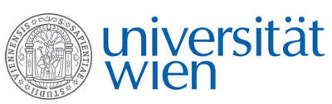 | Fakultät für Physik  Isotopenforschung und Kernphysik

E I N L A D U N G
zum

V E R A - S E M I N A R

von

Klaus Oeggl

Institut für Botanik, Universität Innsbruck

Die Paläoökologie des prähistorischen Bergbaus
in den Ostalpen

Paläoökologische Untersuchungen in den Alpen zeigen einen starken Focus auf die Themen Klimawandel bzw. Vegetationsveränderungen durch Siedlungstätigkeiten des Menschen. Die Effekte von Bergbauaktivitäten auf die Umwelt wurden in diesem Zusammenhang kaum evaluiert. Im Rahmen des Spezialforschungsbereiches HiMAT, der sich mit der Geschichte des Bergbaus in Tirol und seinen angrenzenden Gebieten“ (http://www.uibk.ac.at/himat/) beschäftigt, werden die ökologischen Auswirkungen von Bergbauaktivitäten in einem multi- und interdisziplinären Forschungsansatz analysiert. Dabei wird sowohl der lokale Eingriff in die Umwelt im Bereich der Lagerstätten als auch die regionalen Veränderungen im Bereich des Hinterlandes evaluiert und präsentiert.

Donnerstag, 29. April 2010, 16:30 Uhr

1090 Wien, Währinger Str. 17, "Kavalierstrakt",
1. Stock, Victor-Franz-Hess-Hörsaal

R. Golser W. Kutschera E.M. Wild

